Spaghetti con pomodorini e pesto all'eoliana
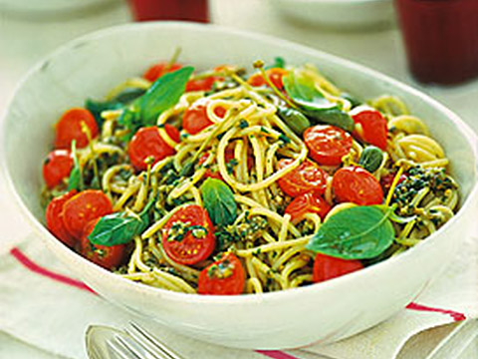
- Difficoltà:facile
- TEMPO 30 min
- Preparaz. 20 min
- Cottura 10 min
- DOSI 4 pers
CALORIE 440

Ingredienti per 4 persone
- PEPERONCINO - 1 n
- POMODORI CILIEGIA - 300 g
- AGLIO - 2 sp
- MENTA FRESCA - 1 rm
- OLIO DI OLIVA EXTRAVERGINE - 6 cu
- SALE qb
- POMODORI RAMATI - 2 n
- CAPPERI SOTTO SALE - 30 g
- MANDORLE PELATE - 30 g
- CAPPERI - 12 n
- BASILICO FRESCO - 1 mz
- PASTA ALL'UOVO - 320 g

PREPARAZIONE

320 g di spaghetti
2 grossi pomodori ramati maturi
300 g di pomodorini ciliegia
30 g di mandorle pelate
30 g di capperi sotto sale
un rametto di menta
3 rametti di prezzemolo
un mazzetto di basilico
2 spicchi di aglio fresco
mezzo peperoncino piccante fresco
12 frutti di cappero
6 cucchiai di olio extravergine d'oliva
sale
1) Dissalate i capperi; pulite e lavate le erbe aromatiche; scottate i pomodori ramati, scolateli, spellateli, eliminate i semi e passateli al mixer con le erbe aromatiche, i capperi, uno spicchio di aglio sbucciato, le mandorle, il peperoncino, un pizzico di sale e 4 cucchiai di olio.
2) Fate cuocere la pasta in abbondante acqua bollente salata. Nel frattempo, pulite e lavate i pomodorini, tagliateli a metà e passateli velocemente in padella con il secondo spicchio di aglio sbucciato e affettato e l'olio rimasto.
3) Scolate la pasta al dente, conditela subito con il pesto preparato e i pomodorini privati dell'aglio, completate con i frutti di cappero e, se vi piace, con foglioline di basilico.

voto


